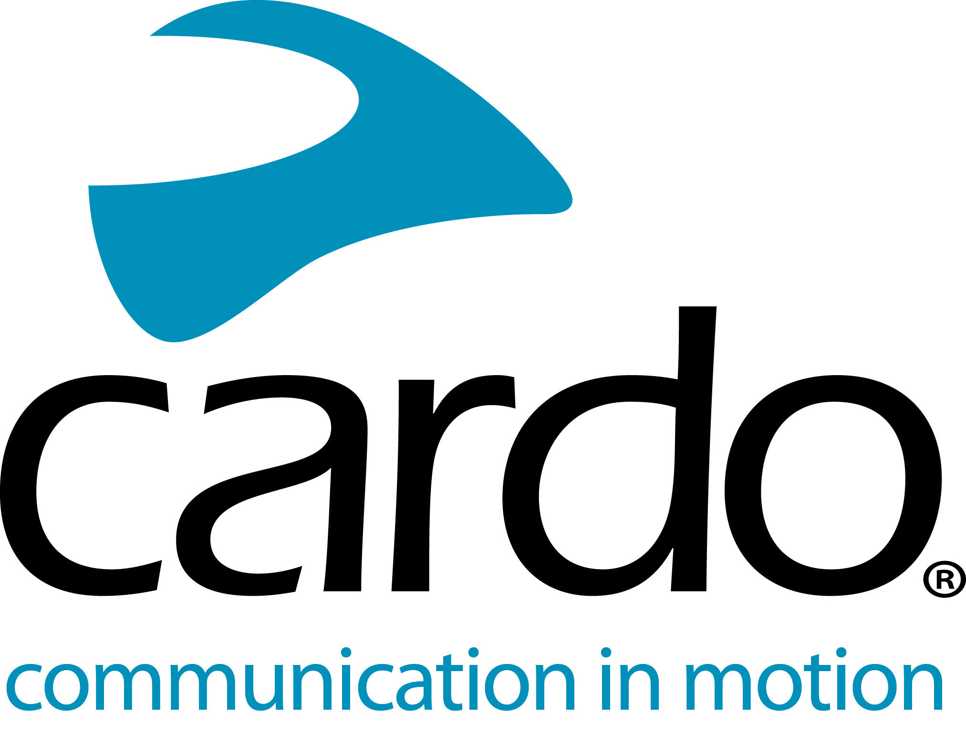

Cardo Systems lance l’édition spéciale PACKTALK BLACK

- Un nouveau modèle en édition spéciale rejoint la gamme PACKTALK avec la puissance du DMC.
- Le premier intercom moto équipé de série de haut-parleurs JBL de 45 mm.

Cardo Systems, le leader mondial du marché des systèmes de communication motos Mesh et Bluetooth, a annoncé aujourd'hui le PACKTALK BLACK, un nouveau modèle en édition spéciale qui associe un style élégant et sombre à un son inégalé et de pointe signé JBL. En plus d'utiliser la technologie exclusive Dynamic Mesh Communication ™ (DMC) de Cardo, PACKTALK BLACK propose de puissants haut-parleurs JBL de 45 mm de série, un design noir et élégant ainsi qu’une garantie de trois ans pour créer le plus dynamique et sophistiqué des produits dans le monde du système de communication moto.

Faisant ses débuts mondiaux via une séance de questions-réponses sur YouTube avec l'icône du motocross Ricky Carmichael, PACKTALK BLACK offre les mêmes fonctionnalités de pointe sur lesquelles les motards se sont appuyés avec le PACKTALK BOLD et le PACKTALK SLIM.
Ces intercoms à la pointe de la technologie, alimentés par DMC, fonctionnent avec un réseau auto-ajustable qui maintient automatiquement une connexion, permettant ainsi jusqu'à 15 motards de partir et rejoindre un groupe de manière transparente à une distance allant jusqu'à 8 km. Comme les autres modèles PACKTALK, le PACKTALK BLACK est étanche à l'eau et à la poussière, offre 13 heures d'autonomie de batterie et dispose de la fonction Natural Voice Operation - permettant aux motards de garder les mains sur le guidon et les yeux sur la route, en activant vocalement l’appareil par un "Hé, Cardo."

« Le PACKTALK BLACK est le choix ultime pour les motards qui exigent le plus haut niveau de style et de performance, associé à la meilleure technologie, la plus aboutie et la plus fiable de l’industrie », a déclaré Dan Emodi, directeur marketing de Cardo Systems. « Avec la garantie de trois ans, les motards peuvent profiter des avantages de la technologie de PACKTALK et de fonctionnalités inégalées, mais avec un style plus sombre et plus audacieux. »

Disponible maintenant au prix de 389,95 €, PACKTALK BLACK rejoint la gamme des meilleurs systèmes de communication Mesh et Bluetooth PACKTALK et FREECOM de Cardo. Grâce à son offre complète d’intercoms Bluetooth FREECOM, Cardo offre aux motards la possibilité de sélectionner le modèle le mieux adapté à leurs besoins à différents prix. Le FREECOM 1+, 149,95 €, a été conçu pour une communication à deux, pilote- passager, tandis que le FREECOM 2 +, 179,95 €, offre une communication Bluetooth 2 motards de milieu de gamme. Le FREECOM 4 +, 259,95 €, est le nec plus ultra en matière de communication Bluetooth à quatre motos. Les motards préférant la connectivité DMC peuvent choisir entre le PACKTALK SLIM, le PACKTALK BOLD, tous deux disponibles pour 359,95 €.
À propos de Cardo

Cardo Systems se spécialise dans la conception, le développement, la fabrication et la vente de systèmes de communication et de divertissement sans fil de pointe pour les motards. Depuis sa création en 2004, Cardo a été le pionnier de la grande majorité des innovations pour les systèmes de communication Bluetooth pour motos. Les produits de la société, désormais disponibles dans plus de 100 pays, sont les principaux appareils de communication au monde pour l'industrie de la moto.

